**PAKET 2**

**CONTOH SOAL DAN PEMBAHASAN**

**PREDIKSI UN MATEMATIKA SMP/MTs TAHUN 2015**

1. **Indikator**

Menyelesaikan masalah yang berkaitan dengan operasi tambah, kurang, kali, atau bagi pada bilangan.

*Indikator soal*

Menyelesaikan soal cerita yang menggunakan operasi hitung bilangan pecahan.

*Soal*

Pak Jono membagi sejumlah uang kepada ketiga anaknya. Anak pertama mendapat  bagian. Anak kedua mendapat  bagian dan anak ketiga menerima uang sebesar Rp175.000,00. Jumlah uang Pak Jono yang dibagikan kepada seluruh anak-anaknya adalah ….

1. Rp700.000,00
2. Rp500.000,00
3. Rp437.500,00
4. Rp288.750,00

***Kunci Jawaban: B***

*Pembahasan:*

Bagian yang diterima anak ketiga adalah:

 =   bagian

Misal jumlah uang seluruhnya adalah M maka 



Jadi jumlah uang Pak Jono yang dibagikan seluruhnya adalah Rp500.000,00

1. **Indikator**

Menyelesaikan masalah yang berkaitan dengan perbandingan.

*Indikator soal*

Menyelesaiakan soal cerita yang berkaitan dengan perbandingan senilai.

*Soal*

Sebuah toko menjual satu lusin gelas dengan harga Rp90.000,00. Uang yang harus dibayarkan Pak Amin jika membeli 15 buah gelas tersebut adalah ….

1. Rp135.000,00
2. Rp120.000,00
3. Rp115.500,00
4. RP112.500,00

*Kunci Jawaban: D*

*Pembahasan*

1 lusin gelas = 12 buah

Harga satu gelas = 

Harga 15 buah gelas adalah 

Jadi Pak Amin harus membayar Rp112.500,00

1. **Indikator SKL**

Menyelesaikan masalah berkaitan dengan bilangan berpangkat dan bentuk akar

*Indikator soal*

Menentukan hasil penjumlahan dan pengurangan bilangan bentuk akar.

*Soal*

Hasil dari  adalah ….

1. 
2. 
3. 
4. 

*Kunci jawaban: A*

*Pembahasan*









1. **Indikator SKL**

Menyelesaikan masalah berkaitan dengan bilangan berpangkat dan bentuk akar

*Indikator Soal*

Menentukan hasil perkalian atau pembagian bilangan bentuk akar

*Soal*

Hasil dari  adalah ….

1. 
2. 
3. 
4. 

*Kunci jawaban: D*

*Pembahasan*





Merasionalkan penyebut 

1. **Indikator SKL**

Menyelesaikan masalah yang berkaitan dengan perbankan atau koperasi dalam aritmatika sederhana

*Indikator Soal*

Menentukan waktu atau lama menabung dalam perbankan

*Soal*

Bima menyimpan uang sebesar Rp1.200.000,00 di sebuah bank dengan bunga tunggal 15% pertahun. Setelah beberapa bulan ia mengambil seluruh tabungan sebesar Rp1.260.000,00. Lama Bima menabung adalah ….

1. 3 bulan
2. 4 bulan
3. 5 bulan
4. 6 bulan

*Kunci jawaban:B*

Pembahasan

Bunga yang diperoleh selama n bulan adalah

= Rp1.260.000,00 – Rp1.200.000,00

=Rp60.000,00

Bunga n bulan = 







Jadi Bima telah menabung selama 4 bulan

1. **Indikator SKL**

Menyelesaikan masalah yang berkaitan dengan perbankan atau koperasi dalam aritmatika sederhana

*Indikator soal*

Menentukan besar angsuran tiap bulan pada koperasi.

*Soal*

Ibu Nunik meminjam uang di koperasi sebesar Rp6.000.000,00. Bunga pinjaman koperasi sebesar 9% pertahun. Jika lama pinjaman 2 tahun, maka besar angsuran yang harus dibayarkan setiap bulan adalah ….

1. Rp545.000,00
2. RP304.500,00
3. Rp295.000,00
4. Rp108.000,00

*Kunci jawaban: C*

*Pembahasan*

Besar bunga selama 2 tahun adalah 



= Rp1.080.000,00.

Tanggungan pinjaman Bu Nunik selama 2 tahun (24 bulan)adalah

=Rp6.000.000,00 + Rp1.080.000,00

=Rp7.080.000,00

Jadi besar angsuran perbulan adalah = 

1. **Indikator SKL**

Menyelesaikan masalah yang berkaitan dengan barisan bilangan dan deret

*Indikator soal*

Menyelesaikan soal tentang gambar berpola

*Soal*

Perhatikan gambar berikut!

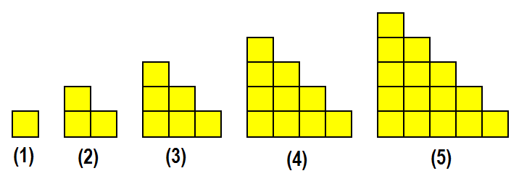

Banyak persegi pada gambar ke-10 adalah ….

1. 110
2. 90
3. 55
4. 45

*Kunci jawaban: C*

Pembahasan:

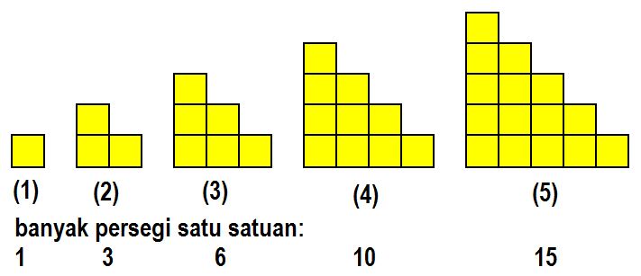

Mengikuti pola bilangan segitiga dengan suku ke-n = 



Jadi banyak persegi dengan satu satuan pada gambar ke-10 adalah 55

1. **Indikator SKL**

Menyelesaikan masalah yang berkaitan dengan barisan bilangan dan deret

Indikator soal

Menyelesaikan masalah yang berkaitan dengan deret geometri

*Soal*

Sebuah bambu dibagi menjadi 4 bagian dan panjang setiap bagian membentuk suatu barisan geometri. Jika panjang potongan bambu terpendek adalah 25 cm dan potongan bambu terpanjang adalah 200 cm, panjang bambu mula-mula adalah ….

1. 2,25 meter
2. 3,75 meter
3. 4,00 meter
4. 4,25 meter

*Kunci jawaban:B*

*Pembahasan:*

Diketahui:

Cara I:

suku pertama = a = 25 cm

suku keempat = U4 = 200 cm

 maka 

 maka 

Cara II:

Atau dengan cara lain

Panjang bambu mula-mula 25 cm dan rasionya adalah 2 maka panjang potongan-potongan bambu tersebut adalah 25 cm + 50 cm +100 cm + 200 cm = 375 cm

Jadi panjang bambu mula-mula adalah 375 cm atau 3,75 meter

1. **Indikator SKL**

Menentukan pemfaktoran bentuk aljabar

*Indikator Soal*

Menentukan faktor persekutuan

*Soal*

Pemfaktoran dari 12xy2 – 16 x2y adalah ….

1. 4x(3y – 2x)
2. 4x(3y – 4xy)
3. 4xy(3xy – 4y)
4. 4xy(3y – 4x)

*Kunci jawaban D*

Pembahasan

12xy2 – 16x2y = 4xy(3y – 4x) adalah jawaban benar

sebab faktor pesekutuan 12 dan 16 adalah 4, faktor persekutuan xy2 dan x2y adalah xy

1. **Indikator SKL**

Menentukan pemfaktoran bentuk aljabar

*Indikator Soal*

Menentukan faktor bentuk ax2+bx+ c

Soal

Pemfaktoran dari 12x2 – 22x – 20 adalah ….

1. (4x+ 5)(3x – 4)
2. (12x+5)(x – 4)
3. 2(3x+2)(2x – 5)
4. 2(2x+5)(3x – 4)

*Kunci jawaban: C*

Pembahasan:

12x2 – 22x – 20

Salah satu teknik memfaktorkan bentuk ax2+bx+c =  dengan 

 maka

Bilangan p dan q yang memenuhi p = 8 dan q = -30

Sehingga 12x2 – 22x – 20 = 

= 

1. **Indikator SKL**

Menyelesaikan masalah yang berkaitan dengan persamaan linear atau pertidaksamaan linier satu variabel

*Indikator Soal*

Menyelesaikan persamaan linear satu variabel

Soal

Diketahui 5(x+3) – 25 = 3(4x-1). Nilai dari x – 1 adalah ….

1. – 2
2. – 1
3. 0
4. 2

*Kunci jawaban:A*

Pembahasan

5(x+3) – 25 = 3(4x-1)

* 5x + 15 – 25 = 12x – 3
* 5x – 10 = 12x – 3
* 5x – 12 x= – 3 + 10
* - 7x = 7
* x = – 1

Nilai x – 1 = – 1 – 1 = – 2

1. **Indikator SKL**

Menyelesaikan masalah yang berkaitan dengan himpunan

*Indikator soal*

Menentukan pengurangan atau komplemen dua himpunan

Soal

Perhatikan diagram venn di samping!

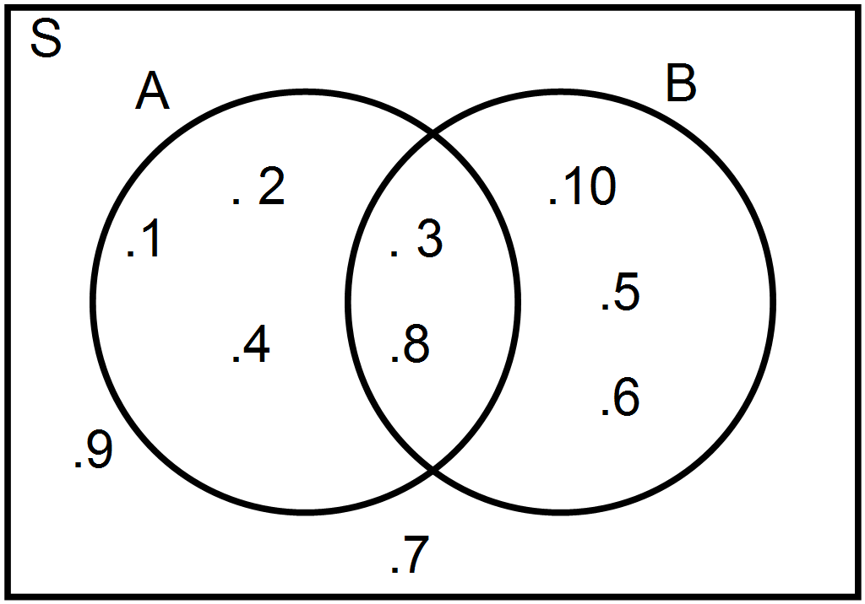

Jika Bc adalah komplemen himpunan B maka  adalah ….

1. {1, 2, 4, 7, 9}
2. {1, 2, 4}
3. {3, 8}
4. {7, 9}

Kunci jawaban : B

Pemabahasan

S= { 1, 2, 3, 4, 5, 6, 7, 8, 9, 10}

A={1, 2, 3, 4, 8}

B={3, 5, 6, 8,10}

Maka Bc = {1,2,4,7,9}



1. **Indikator SKL**

Menyelesaikan masalah yang berkaitan dengan himpunan

*Indikator soal*

Menyelesaikan soal cerita yang berkaitan dengan irisan dua hipunan

*Soal*

Dari 50 siswa setelah didata ternyata 35 siswa gemar musik, 30 siswa gemar olah raga, dan 6 siswa tidak gemar keduanya. Banyak siswa yang ***hanya*** gemar musik adalah ….

1. 6 siswa
2. 9 siswa
3. 14 siswa
4. 21 siswa

*Kunci jawaban: C*

Pembahasan:

Perhatikan diagram venn di samping!

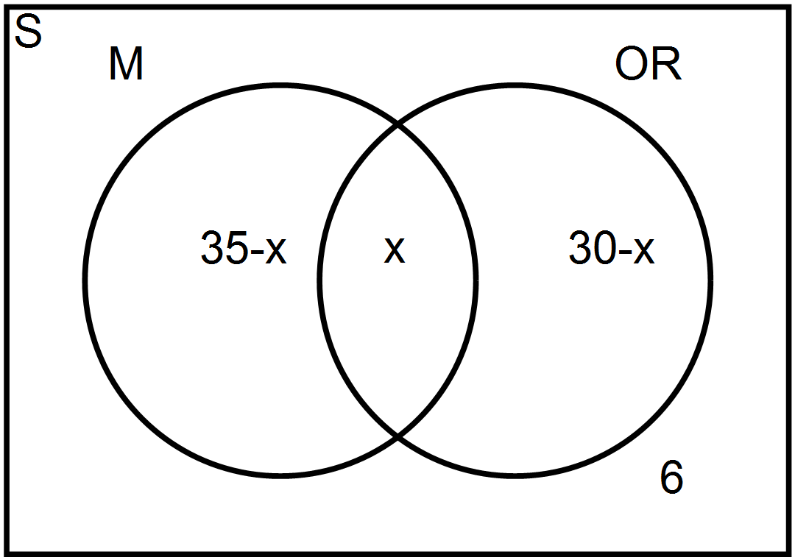

Misal banyak siswa yang gemar musik dan olah raga adalah x maka

* Hanya gemar musik = 35 – x
* Hanya gemar olah raga = 30 –x

Sehingga 35 – x + x + 30 –x + 6 = 50

71 – x = 50

x = 71 – 50 = 21

Jadi banyak siswa yang hanya gemar musik = 35–21 = 14 siswa

1. **Indikator SKL**

Menyelesaikan masalah yang berkaitan dengan fungsi

*Indikator soal*

Menentukan fungsi dari suatu relasi dua himpunan dalam bentuk diagram panah

*Soal*

Perhatikan diagram panah berikut!

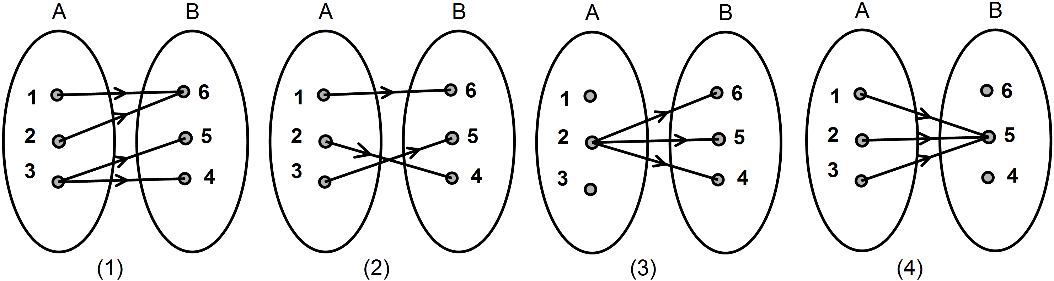

Yang merupakan fungsi adalah diagram panah nomor …

1. (2) dan (4)
2. (2) dan (3)
3. (1) dan (4)
4. (1) dan (3)

*Kunci jawaban : A*

Pembahasan

Fungsi adalah suatu relasi yang memasangkan setiap anggota domain A dengan tepat satu anggota kodomain B.

(1) bukan fungsi sebab 3 anggota A terpasangkan dengan 4 dan 5 anggota B

(2) Fungsi

(3) bukan fungsi sebab ada anggota A yaitu 1&3 tidak terpasangkan dengan anggota B

(4) Fungsi

1. **Indikator SKL**

Menyelesaikan masalah yang berkaitan dengan fungsi

*Indikator soal*

Menentukan f(a) jika rumus fungsi diketahui

*Soal*

Diketahui  , nilai f(– 2) adalah ….

1. 8
2. 4
3. – 4
4. – 8

Kunci Jawaban: A

Pembahasan





1. **Indikator SKL**

Menentukan gradien, persamaan garis dan grafiknya

*Indikator soal*

Menentukan persamaan garis yang melalui satu titik dan sejajar garis lain

*Soal*

Persamaan garis melalui titik (3, -2) dan sejajar terhadap garis  adalah ….

1. 3x + 2y + 12 =0
2. 3x + 2y – 12 =0
3. 3y – 2x –12 =0
4. 3y – 2x +12 =0

*Kunci jawaban: D*

Pembahasan

Syarat dua garis sejajar jika memiliki gradien sama.

 memiliki gradien m = 

Persamaan garis melalui (a,b) bergradien m adalah 

Jadi persamaan garis melalui titik(3, –2) bergradien  adalah 



1. **Indikator SKL**

Menentukan gradien, persamaan garis dan grafiknya

*Indikator soal*

Menentukan persamaan garis yang diketahui grafiknya

Soal

Perhatikan grafik-grafik berikut!

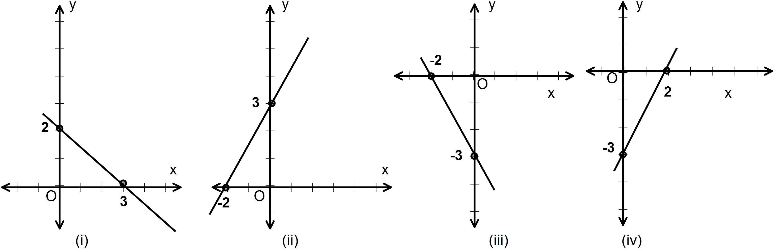

Grafik dari persamaan garis 3x–2y+6 =0 adalah ….

1. (i)
2. (ii)
3. (iii)
4. (iv)

*Kunci jawaban: C*

Pembahasan

Persamaan 3x–2y+6=0 memotong sumbu x jika y=0 maka 3x–2(0)+6 =0

3x= – 6 maka x= –2. Titik potong dengan sumbu x adalah (– 2,0)

Persamaan 3x–2y+6=0 memotong sumbu y jika x=0 maka 3(0) –2(y)+6 =0

–2y= – 6 maka y= 3. Titik potong dengan sumbu y adalah (0,3)

Jadi jawaban yang benar adalah B

1. **Indikator SKL**

Menyelesaikan soal yang menggunakan teorema Pythagoras

**Indikator soal**

Menentukan bilangan-bilangan yang merupakan Tripel Pythagoras

**Soal**

Perhatikan kelompok panjang sisi-sisi suatu segitiga berikut:

(i) 6 cm, 8 cm, 10 cm

(ii) 7 cm, 24 cm, 29 cm

(iii) 20 cm, 21 cm, 29 cm

(iv) 10 cm, 24 cm, 25 cm

yang merupakan segitiga siku-siku adalah ….

1. (i) dan (ii)
2. (i) dan (iii)
3. (ii) dan (iv)
4. (iii) dan (iv)

*Kunci jawaban : B*

Pembahasan:

Suatu segitiga dengan sisi terpanjang c dan sisi-sisi yang lain adalah a dan b berlaku:

1. Jika c2 > a2+b2 maka segitiga tersebut adalah segitiga tumpul

2. Jika c2 = a2+b2 maka segitiga tersebut adalah segitiga siku-siku

3. Jika c2 < a2+b2 maka segitiga tersebut adalah segitiga lancip

Perhatikan tabel berikut:

|  |  |  |  |  |  |  |  |  |  |
| --- | --- | --- | --- | --- | --- | --- | --- | --- | --- |
| No | A | b | c | a2 | b2 | c2 | a2+b2 | Keterangan | Kesimpulan |
| (i) | 6 | 8 | 10 | 36 | 64 | 100 | 100 | c2 = a2 +b2 | Segitiga siku-siku |
| (ii) | 7 | 24 | 29 | 49 | 576 | 841 | 625 | c2 a2 +b2 | Segitiga tumpul |
| (iii) | 20 | 21 | 29 | 400 | 441 | 841 | 841 | c2 = a2 +b2 | Segitiga siku-siku |
| (iv) | 10 | 24 | 25 | 100 | 576 | 625 | 676 | c2 < a2 +b2 | Segitiga lancip |

Dari tabel tersebut (i) dan (iii) merupakan segitiga siku-siku

1. **Indikator SKL**

Menyelesaikan masalah yang berkaitan dengan luas bangun datar

*Indikator soal*

Menghitung luas gabungan beberapa bangun datar

*Soal*

Perhatikan gambar berikut!

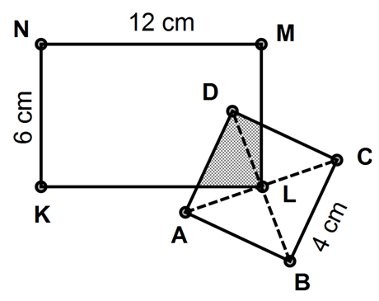

KLMN adalah persegipanjang dan ABCD adalah persegi. Titik L adalah titik potong kedua diagonal persegi. Luas daerah yang tidak diarsir adalah ….

1. 56 cm2
2. 64 cm2
3. 80 cm2
4. 84 cm2

*Kunci Jawaban: C*

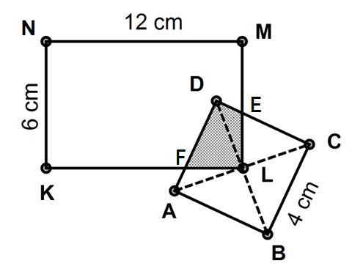Pembahasan

Luas daerah segitiga DEL = Luas daerah segitiga AFL, sehingga luas yang diarsir adalah  Luas persegi =  . Dengan demikian luas yang tidak diarsir pada persegipanjang KLMN adalah  = 72 – 4 = 68 cm2

Luas yang tidak diarsir pada persegi ABCD adalah  = 12 cm2

Jadi luas yang tidak diarsir adalah (68+ 12) cm2 = 80 cm2

1. **Indikator SKL**

Menyelesaikan masalah yang berkaitan dengan keliling bangun datar

*Indikator soal*

Menghitung keliling gabungan beberapa bangun datar

*Soal*

Perhatikan gambar berikut!

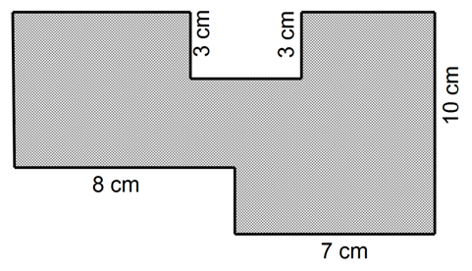

Keliling daerah yang diarsir adalah ….

1. 31 cm
2. 50 cm
3. 53 cm
4. 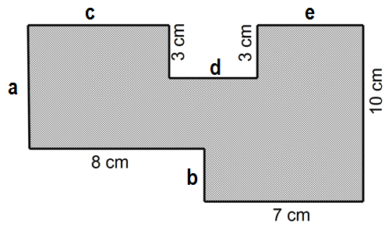56 cm

*Kunci Jawaban : D*

Pembahasan:

Perhatikan gambar!

a+b = 10 cm

c+d+e = 8+7 = 15 cm

Keliling daerah yang diarsir = jumlah pajang sisi

= (8 + 7 + 10+ 3 + 3) +( a+b)+ (c+d+e)

= 31 + 10 + 15

= 56 cm

1. **Indikator SKL**

Menyelesaikan masalah yang berkaitan dengan sistem persamaan linier dua variabel.

*Indikator soal*

Menyelesaikan soal cerita yang berkaitan dengan SPLDV

Soal :

Tiga tahun yang lalu, jumlah umur ayah dan umur ibu adalah 58 tahun. Lima tahun yang akan datang, umur ayah ditambah dua klai umur ibu adalah 110 tahun. Umur ayah dan umur ibu sekarang adalah ….

1. 33 tahun dan 31 tahun
2. 32 tahun dan 30 tahun
3. 31 tahun dan 27 tahun
4. 30 tahun dan 28 tahun

*Kunci jawaban : A*

Pembahasan

Misalkan

umur ayah sekarang= x tahun

umur ibu sekarang = y tahun

Perhatikan tabel berikut

|  |  |  |  |
| --- | --- | --- | --- |
| Umur | 3 tahun lalu | Sekarang | 5 tahun akan datang |
| Ayah | (x-3) | x | (x+5) |
| Ibu | (y-5) | y | (y+5) |

Keadaan tiga tahun lalu (x – 3) + ( y – 3) =58 ⇔ x+ y = 64*)

Keadaan lima tahun akan datang (x+5) + 2(y+5) = 110 ⇔ x + 2y = 95 -

- y = - 31 maka y = 31

*) x + y = 64 ⇒ x+ 31 = 64 ⇒ x= 64 – 31 = 33

Jadi umur ayah sekarang 33 tahun dan umur ibu 31 tahun

1. **Indikator SKL**

Menyelesaikan masalah yang berkaitan dengan hubungan dua garis, besar dan jenis sudut, serta sifat sudut yang terbentuk dari dua garis yang dipotong garis lain

*Indikator soal*

Menghitung pelurus suatu sudut.

Soal

Diketahui  dan  adalah dua sudut saling berpenyiku. Pelurus  adalah ….

1. 41o
2. 49o
3. 131o
4. 139o

*Kunci jawaban: C*

Pembahasan



(2x+3)o + (3x – 8)o = 90o

5x – 5 = 90

5x = 95 maka x = 19

Besar 

Pelurus 

1. **Indikator SKL**

Menyelesaikan masalah yang berkaitan dengan garis-garis istimewa pada segitiga.

Indikator **soal**

Menentukan urutan untuk melukis garis berat, ***garis tinggi,*** garis bagi dan garis sumbu pada segitiga

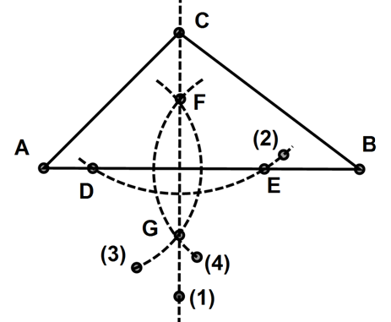

**Soal**

Perhatikan gambar berikut!

Urutan melukis garis tinggi pada segitiga ABC adalah ….

1. 1, 2, 3, 4
2. 2, 3, 4, 1
3. 3, 2, 1, 4
4. 4, 2, 3, 1

*Kunci Jawaban: B*

Pembahasan

Langkah – langkah melukis garis tinggi ABC adalah :

Langkah pertama : Dari titik sudut C dibuat busur dengan jari-jari r memotong AB di titik D dan E --------------(2)

Langkah kedua : Buatlah busur dengan jari-jari r berpusat di D dan E, dan berpotongan di titik F dan G --------------(3 dan 4)

Langkah ketiga : Hubungkan titik sudut C melalui titik F dan G, dan CG merupakan garis tinggi ----------------(4)

1. **Indikator SKL**

Menyelesaikan masalah yang berkaitan dengan hubungan dua garis, besar dan jenis sudut, serta sifat sudut yang terbentuk dari dua garis yang dipotong garis lain

Indikator **soal**

Menghitung besar sudut dalam yang melibatkan variabel bila unsur-unsur yang diperlukan diketahui.

Soal

Perhatikan gambar!

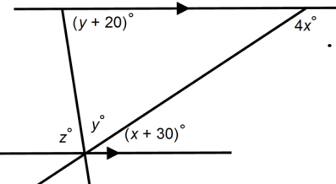

Nilai z adalah ….

1. 80o
2. 70­o
3. 60o
4. 50o

Kunci Jawaban: B

Pembahasan

Perhatikan gambar

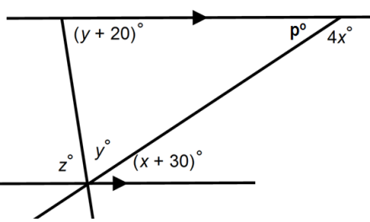

4xo + (x+30)o = 180o (pasangan sudut dalam sepihak)

5xo = 180o – 30o

5xo = 150

x = 30

po = (x+30)o, pasangan sudut dalam berseberangan

p = 30+30 = 60

yo +po+(y+20)o = 180o (jumlah sudut dalam segitiga)

y + 60 + y + 20 = 180

2y = 180 – 80

2y = 100

y = 50

zo + yo + (x+30)o = 180 ( membentuk garis lurus)

z + 50 + (30+30) =180

z + 110 = 180

z = 70

1. **Indikator SKL**

Menyelesaikan masalah yang berkaitan dengan unsur-unsur/ bagian-bagian lingkaran atau hubungan dua lingkaran

Indikator **soal**

Menghitung jarak dua titik pusat lingkaran jika unsur-unsur yang diperlukan diketahui

**Soal**

Perhatikan gambar di samping!

Panjang AB adalah ….

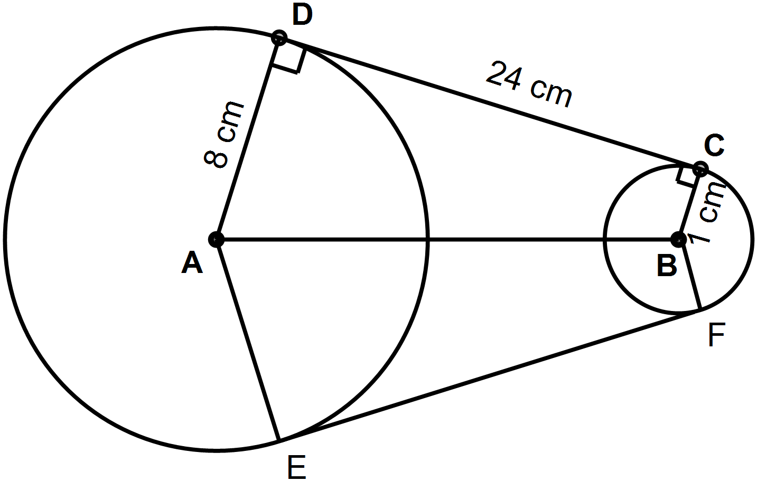

1. 25 cm
2. 20 cm
3. 16 cm
4. 15 cm

Kunci Jawaban: A

Pembahasan





 cm

1. **Indikator SKL**

Menyelesaikan masalah yang berkaitan dengan kesebangunan atau kongruensi.

Indikator **soal**

Menentukan sudut-sudut yang sama bila diberikan dua buah bangun yang sebangun atau kongruen.

**Soal**

Segitiga ABC sebangun dengan segitiga PQR dengan  . Pasangan sudut yang sama besar adalah ….

1. A=P; B=Q; C=R
2. A=Q; B=P; C=R
3. A=R; B=Q; C=P
4. A=R; B=P; C=Q

Kunci Jawaban: C

Pembahasan



Artinya:

besar sudut di depan AB yaitu sudut C= besar sudut di depan QR yaitu sudut P

besar sudut di depan AC yaitu sudut B= besar sudut di depan RP yaitu sudut Q

Karena jumlah sudut dalam segitiga 180o maka besar sudut A = besar Sudut R

1. **Indikator SKL**

Menyelesaikan masalah yang berkaitan dengan kesebangunan atau kongruensi.

*Indikator soal*

Menyelesaikan soal cerita yang berkaitan dengan kesebangunan.

*Soal:*

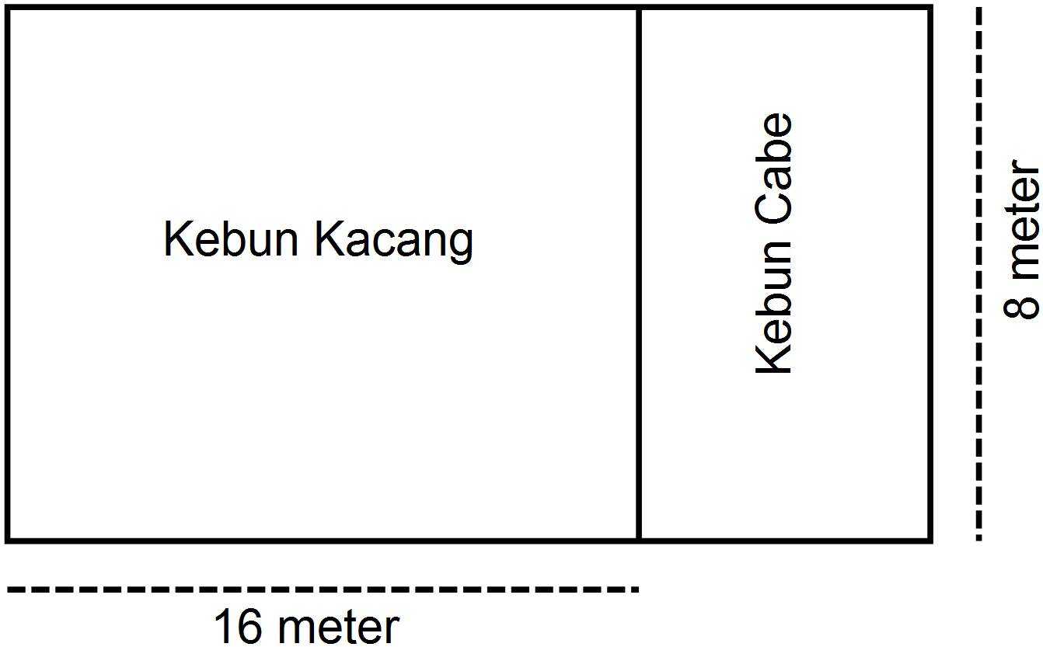

Perhatikan gambar di samping!

Kebun kacang dan kebun cabe milik Pak Sholeh sebangun. Luas seluruh kebun Pak Sholeh adalah ….

1. 252 m2
2. 192 m2
3. 160 m2
4. 128 m2

Kunci Jawaban: C

Pembahasan

Perhatikan gambar!

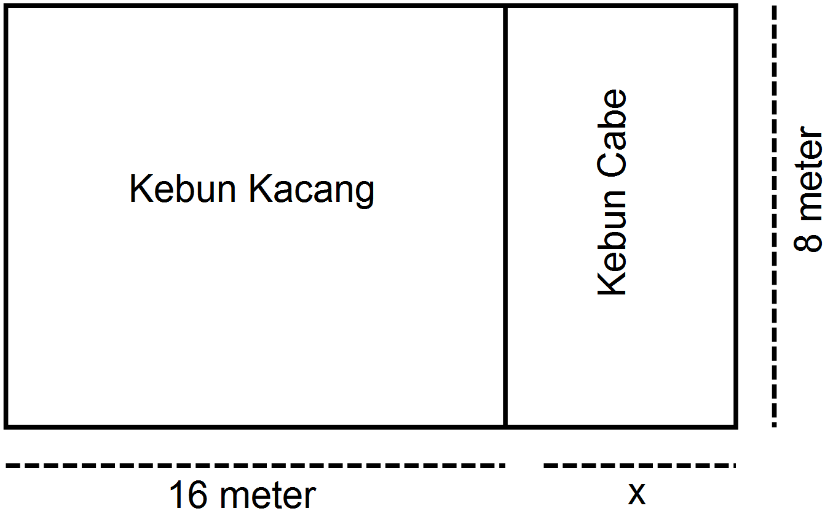

Misalkan lebar kebun cabe adalah x meter.



 

Kebun Pak Sholeh memiliki ukuran panjang = (16 + x )= (16+4) = 20 meter;

Lebar = 8 meter. Jadi luas seluruh kebun =  = 160 m2

1. **Indikator SKL**

Menyelesaikan masalah yang berkaitan dengan kesebangunan atau kongruensi.

*Indikator soal*

Menentukan syarat dua segitiga kongruen.

*Soal*

Perhatikan gambar di samping!

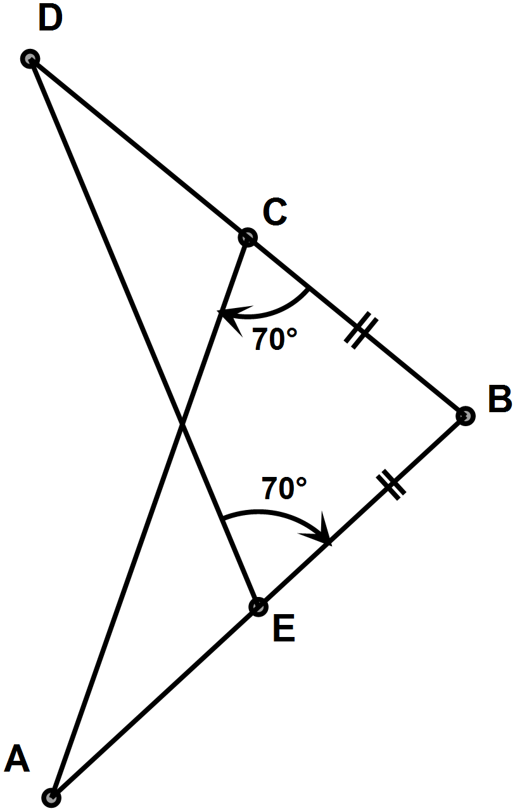

Segitiga ABC kongruen dengan segitiga BDE karena memenuhi syarat adalah ….

1. Sisi, sisi, sisi
2. Sisi, sudut, sisi
3. Sudut, sisi, sudut
4. Sudut, sudut, sudut

Kunci jawaban: C

Pembahasan

Perhatikan ΔABC dan ΔDBE!

∠ABC = ∠DBE (dua sudut yang berimpit) ------- (sudut)

BC=BE (diketahui) --------( sisi)

∠ACB = ∠DEB = 70o (diketahui)------- (sudut)

Jadi ΔABC kongruen ΔDBE karena memenuhi syarat sudut, sisi, sudut.

1. **Indikator SKL**

Menentukan unsur-unsur pada bangun ruang.

*Indikator soal*

Menentukan banyak diagonal ruang pada kubus atau balok.

*Soal*

Perhatikan gambar di samping!

P

Q

R

S

T

U

V

W

Banyak diagonal ruang pada balok PQRS.TUVW adalah ….

1. 4 buah
2. 6 buah
3. 8 buah
4. 12 buah

Kunci jawaban: A

Pembahasan

Diagonal ruang kubus PQRS.TUVW adalah :1) PV, 2) QW, 3) RT, 4) SU

1. **Indikator SKL**

Menentukan unsur-unsur pada bangun ruang.

*Indikator soal*

Menentukan banyak rusuk limas segi n

*Soal*

Banyak rusuk pada limas segi delapan beraturan adalah ….

1. 8 buah
2. 9 buah
3. 10 buah
4. 16 buah

*Kunci jawaban: D*

*Pembahasan*

Banyak rusuk pada limas segi n adalah 2n = 2(8) = 16 buah

1. **Indikator SKL**

Menyelesaikan masalah yang berkaitan dengan kerangka atau jaring-jaring bangun ruang

*Indikator soal*

Menentukan jaring-jaring kubus.

*Soal*

Perhatikan gambar jaring-jaring kubus di bawah ini!

E

B

C

D

F

A

Pasangan tutup dan alas kubus adalah ….

1. sisi A dan D
2. sisi B dan F
3. sisi C dan A
4. sisi D dan B

Kunci Jawaban : C

Pembahasan:

Pasangan sisi sebagai tutup dan alas adalah ….

1) Sisi A dengan sisi C

2) Sisi B dengan sisi E

3) Sisi D dengan sisi F

1. **Indikator SKL**

Menyelesaikan masalah yang berkaitan dengan volume bangun ruang

*Indikator soal*

Menghitung volume kubus

*Soal*

Suatu bola diletakkan ke dalam kubus sehingga kulit bola menyinggung sisi-sisi kubus. Luas permukaan bola 154 cm2 . Volume kubus tersebut adalah …. (  )

1. 42,9cm3
2. 73,5 cm3
3. 294,0 cm3
4. 343,0 cm3

*Kunci Jawaban : D*

Pembahasan

Perhatikan gambar!

Panjang rusuk kubus = diameter bola

Luas bola = 





 maka 

Panjang rusuk kubus = 2r =  .

Volume kubus = s3 = 73 = 343 cm3

1. **Indikator SKL**

Menyelesaikan masalah yang berkaitan dengan volume bangun ruang

*Indikator soal*

Menghitung volume prisma

Soal

Sebuah prisma tegak alasnya berbentuk belah ketupat dengan panjang diagonal 8 cm dan 6 cm. Jika luas sisi tegak prisma 160 cm2, volum prisma tersebut adalah ….

1. 96 cm3
2. 120 cm3
3. 192 cm3
4. 240 cm3

*Kunci Jawaban: C*

Pembahasan

Alas prisma berbentuk belah ketupat seperti gambar berikut!

A

D

C

B

O

4 cm

3 cm

Panjang sisi belah ketupat 

Keliling alas 





Tinggi prisma = 8 cm





Volume prisma= 

1. **Indikator SKL**

Menyelesaikan masalah yang berkaitan dengan luas permukaan bangun ruang

*Indikator soal*

Menghitung luas prisma segi n

Soal

Gambar di samping merupakan sebuah kayu penahan roda mobil. Luas permukaan kayu tersebut adalah ....

21 cm

20 cm

35 cm

1. 2.856 cm2
2. 2.268 cm2
3. 2.974 cm2
4. 2.848 cm2

*Kunci jawaban: B*

21 cm

20 cm

35 cm

A

B

C

E

D

F

Pembahasan

Perhatikan gambar !

Panjang BC = 35 cm

BC2 = AB2 + AC2

352 = AB2 + 212

1225 = AB2 + 441

AB2 = 1.225 – 441

AB2 = 784 maka AB =  cm

Luas prisma 





= 1.680 + 588

= 2.268 cm2

1. **Indikator SKL**

Menyelesaikan masalah yang berkaitan dengan luas permukaan bangun ruang.

*Indikator soal*

Menyelesaikan soal cerita yang berkaitan dengan luas bangun ruang sisi lengkung.

Soal

30 cm

50 cm

30 cm

Sebuah tempat menanak nasi berbentuk tabung dan tutupnya berbentuk kerucut terbuat dari seng seperti tampak pada gambar di samping . Luas minimal seng yang diperlukan untuk membuat tempat menanak nasi tersebut adalah ….

1. 
2. 
3. 
4. 

*Kunci jawab : A*

Pembahasan

Tinggi kerucut = 50 – 30 = 20 cm

Panjang garis pelukis kerucut = 

Luas minimal seng yang diperlukan

= Luas alas + luas selimut tabung+ luas selimut kerucut

= πr2 + πdt + πrs

= 

= 225π + 900π + 375π

=1500π cm2

1. **Indikator SKL**

Menentukan ukuran pemusatan dan menggunakan dalam menyelesaikan masalah sehari-hari.

*Indikator soal*

Mengitung median data tunggal.

*soal*

Diberikan data 67, x, 74, 80, 65, 67, 60, 77, 70, 75, 77. Jika x adalah median dari data tersebut, maka nilai x yang tidak mungkin adalah ….

1. 72
2. 73
3. 74
4. 75

Kunci Jawaban: D

Pembahasan

Median adalah nilai tengah suatu data yang telah diurutkan adalah x.

Banyak data adalah 11 maka median terletak pada ke – 6.

Sehingga jika diurutkan menjadi 60, 65, 67, 67, 70, x, 74, 75, 77, 77, 80

Jadi nilai x yang tidak mungkin adalah 75

1. **Indikator SKL**

Menentukan ukuran pemusatan dan menggunakan dalam menyelesaikan masalah sehari-hari.

*Indikator soal*

Mengitung mean data tunggal pada tabel frekuensi.

Soal

Tabel nilai ulangan Matematika kelas IX A seperti tabel di bawah ini!

|  |  |  |  |  |  |  |  |
| --- | --- | --- | --- | --- | --- | --- | --- |
| Nilai | 4 | 5 | 6 | 7 | 8 | 9 | 10 |
| Frekuensi | 1 | 4 | 5 | 8 | 4 | 2 | 1 |

Nilai rata-rata data tersebut adalah ….

1. 7,5
2. 7, 1
3. 7,0
4. 6,8

Kunci jawaban: D

Pembahasan:

|  |  |  |  |  |  |  |  |  |
| --- | --- | --- | --- | --- | --- | --- | --- | --- |
| Nilai (x) | 4 | 5 | 6 | 7 | 8 | 9 | 10 | Jumlah |
| Frekuensi (f) | 1 | 4 | 5 | 8 | 4 | 2 | 1 | 25 |
| fx | 4 | 20 | 30 | 56 | 32 | 18 | 10 | 170 |



Rata-rata = = = 6,8

1. **Indikator SKL**

Menentukan ukuran pemusatan dan menggunakan dalam menyelesaikan masalah sehari-hari.

*Indikator soal*

Menafsirkan data yang disajikan dalam bentuk tabel frekuensi.

Soal

Nilai tes seleksi karyawan pada suatu perusahaan disajikan pada tabel berikut

|  |  |  |  |  |  |  |  |  |
| --- | --- | --- | --- | --- | --- | --- | --- | --- |
| Nilai tes | 65 | 70 | 75 | 80 | 85 | 90 | 95 | 100 |
| Banyak orang | 2 | 3 | 6 | 8 | 4 | 2 | 2 | 1 |

Syarat diterima menjadi karyawan adalah nilai tes lebih dari nilai rata-rata. Banyak peserta tes yang tidak diterima adalah ….

1. 5 orang
2. 8 orang
3. 11 orang
4. 19 orang

Kunci jawaban: D

Pembahasan

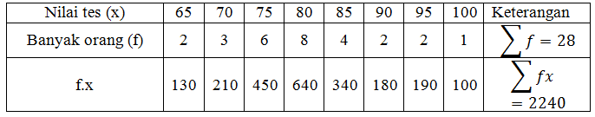

Nilai rata-rata= = = 80

Jadi banyak peserta tes yang tidak diterima adalah peserta yang mendapat nilai kurang atau samadengan 80 = 2+3+6+8 = 19 orang

1. **Indikator SKL**

Menyelesaikan masalah yang berkaitan dengan penyajian atau penafsiran data.

*Indikator soal*

Menafsirkan data yang disajikan dalam bentuk diagram lingkaran.

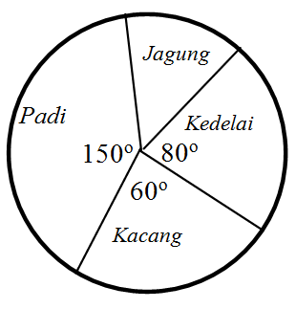Soal

Diagram di samping, menunjukkan data hasil pertanian di desa “Maju Makmur” pada tahun 2014. Jika banyak jagung yang dihasilkan adalah 35 ton, banyak padi yang dihasilkan adalah ….

* 1. 180 ton
  2. 175 ton
  3. 80 ton
  4. 75 ton

Kunci Jawaban: D

Pembahasan

Sudut pusat untuk jagung = 360o – (150o + 60o + 80o) = 360o – 290o = 70o

Misalkan n adalah hasil padi maka

= ⇒ 70n = 35×150 ⇒ 70n = 5250 ⇒ n = 75

Jadi hasil padi = 75 ton

1. **Indikator SKL**

Menyelesaikan masalah yang berkaitan dengan peluang kejadian.

*Indikator soal*

Menentukan peluang suatu kejadian tertentu pada suatu percobaan pada sebuah dadu.

Soal

Sebuah dadu bersisi enam dilambungkan sekali. Peluang muncul mata dadu faktor prima dari 6 adalah ….

A.

B.

C.

D.

Kunci jawaban: B

Pembahasan:

Himpunan ruang sampel S = {1, 2, 3, 4, 5, 6} maka n(S) = 6

Himpunan kejadian muncul mata dadu faktor dari 6 adalah A = {2,3}, maka n(A) = 2 Peluang kejadian muncul mata dadu faktor prima dari 6= = =